Město Vysoké Mýto
Zastupitelstvo města Vysokého Mýta
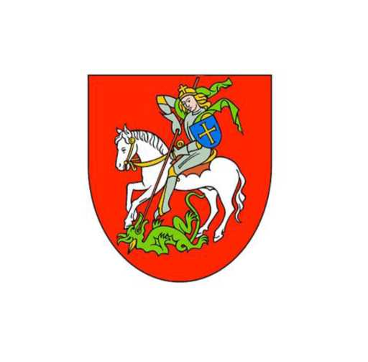

Obecně závazná vyhláška města

o nočním klidu

Zastupitelstvo města Vysokého Mýta na svém zasedání dne 18.03.2026 usneslo vydat na základě § 5 odst. 7 zákona č. 251/2016 Sb., o některých přestupcích, ve znění pozdějších předpisů (dále jen „zákon o některých přestupcích“), a v souladu s § 10 písm. d) a § 84 odst. 2 písm. h) zákona č. 128/2000 Sb., o obcích (obecní zřízení), ve znění pozdějších předpisů, tuto obecně závaznou vyhlášku (dále jen „vyhláška“):

Čl. 1
Předmět

Předmětem této vyhlášky je stanovení výjimečných případů, při nichž je doba nočního klidu vymezena dobou kratší nebo při nichž nemusí být doba nočního klidu dodržována.
Čl. 2
Doba nočního klidu

Dobou nočního klidu se rozumí doba od dvacáté druhé do šesté hodiny.

Čl. 3
Stanovení výjimečných případů, při nichž je doba nočního klidu vymezena dobou kratší nebo při nichž nemusí být doba nočního klidu dodržována

Akce, u nichž se doba nočního klidu se stanovuje dobou kratší nebo při nichž nemusí být doba nočního klidu dodržována jsou uvedeny v příloze č. 1 této vyhlášky.

Čl. 4
Zrušovací ustanovení

Zrušuje se obecně závazná vyhláška č. 2/2025, o nočním klidu, ze dne 19.03.2025.

Čl. 5
Účinnost

Tato vyhláška nabývá účinnosti počátkem patnáctého dne následujícího po dni jejího vyhlášení.

Ing. František Jiraský v.r.
starosta

Ing. Martin Krejza v.r. Mgr. Jan Lipavský v.r.
místostarosta místostarosta

Příloha č. 1 obecně závazné vyhlášky o nočním klidu

Důvod vymezení kratší doby nočního klidu | Období, ve kterém se stanovuje kratší doba nočního klidu či doba nočního klidu nemusí být dodržována | Stanovení kratší doby nočního klidu nebo kdy doba nočního klidu nemusí být dodržována
Čermákovo Vysoké Mýto 23.05.2026 | noc ze soboty na neděli | 23:00 – 06:00
Randálfest  25.06.2026 | noc ze čtvrtka na pátek | 02:00 – 06:00
Prázdninové promítání letního kina v roce 2026 ve dnech 02.07., 16.07., 30.07. a 27.08. | vždy noc ze čtvrtka na pátek | 00:00 – 06:00
Týdenní letní kino 10.08.-14.08.2026 | noc z pondělí na úterý  noc z úterý na středu  noc ze středy na čtvrtek  noc ze čtvrtka na pátek  noc z pátka na sobotu | 00:00 – 06:00
M-Day 15.08.2026 | noc z pátka na sobotu | 02:00 – 06:00
Týden hudby,  17.08. – 21.08.2026 | noc z pondělí na úterý  noc z úterý na středu  noc ze středy na čtvrtek  noc ze čtvrtka na pátek  noc z pátka na sobotu | 23:00 – 06:00
GYMJAM  04.09.2026 | noc z pátka na sobotu | 02:00 – 06:00
Městské slavnosti 05.09.2026 | noc ze soboty na neděli | 02:00 – 06:00
Silvestrovské oslavy  31.12.2026 | noc ze čtvrtka na pátek | doba nočního klidu nemusí být dodržována

dle ustanovení § 5 odst. 7 zákona č. 251/2016 Sb., o některých přestupcích, ve znění pozdějších předpisů, platí, že: „Dobou nočního klidu se rozumí doba od dvacáté druhé do šesté hodiny. Obec může obecně závaznou vyhláškou stanovit výjimečné případy, zejména slavnosti nebo obdobné společenské nebo rodinné akce, při nichž je doba nočního klidu vymezena dobou kratší nebo při nichž nemusí být doba nočního klidu dodržována“

